Тема опыта: «Использование информационных (интерактивных) технологий как средство повышения мотивации к изучению математики»
Автор опыта: Абрамова Юлия Васильевна, учитель математики, информатики ГБОУ НАО «СШ № 4 г. Нарьян-Мара с углубленным изучением отдельных предметов».

Раздел I
Информация об опыте.
Условия возникновения и становления опыта.
Опыт формировался в условиях государственного бюджетного общеобразовательного учреждения Ненецкого автономного округа «Средняя школа № 4 г. Нарьян-Мара с углубленным изучением отдельных предметов».
Один из самых трудных школьных предметов, по мнению учащихся и родителей, является математика, если недоучить один раздел математики в 5 классе, в 6 классе будет в разы тяжелее. Чтобы не запустить такую цепную реакцию, к изучению математических дисциплин необходимо подходить ответственно.
Важнейшими задачами при изучении математики являются создание благоприятных условий для полноценного математического развития каждого ученика на уровне, соответствующем его возрастным особенностям и возможностям, и обеспечение необходимой и достаточной математической подготовки для дальнейшего успешного обучения в основной школе. Поэтому на каждом уроке нужно стараться воспитывать у детей интерес к предмету.
Для многих учащихся учебный предмет «математика» ассоциируется с трудным решением задач, заучиванием формул, сложных и мало понятных правил и определений, Учителю, несмотря ни на что, хочется, как и любому другому педагогу, сделать свой урок интересным и познавательным, чтобы все участвовали в процессе обучения.
Усвоение знаний требует от обучающихся максимальной отдачи интеллектуальных сил, постоянной мобилизации воли и внимания.
Особое значение приобретает учебная деятельность, обеспечивающая не только усвоение знаний, но и овладение способами учебной работы, умением самостоятельно строить свою деятельность, искать и находить более рациональные способы решения той или иной проблемы, переносить их в условия, не заданные непосредственно обучением.
Учебная деятельность, направленная на усвоение знаний обучающихся - важнейший источник формирования личности подростка.
Целью педагогической деятельности автора является:
- Совершенствование преподавания математики на основе внедрения инновационных образовательных технологий, творческого применения идей педагогического сотрудничества и передового опыта обучения.
- Создание условий для развития индивидуальных способностей каждого обучающегося на основе личностно - ориентированного подхода к обучению.
- Формирование потребностей к саморазвитию и самообучению через активные формы и методы преподавания.
В процессе обучения учащиеся должны не только овладевать знаниями, умениями и навыками, но и развивать свои творческие силы и познавательные способности. Современное обучение должно проводиться таким образом, чтобы вызвать у учащихся интерес к знаниям, пробудить потребность к более полному и глубокому усвоению этих знаний, развивать инициативу и самостоятельность в работе.
Для осуществления этого необходимо, чтобы в школе особое место занимало использование таких технологий, которые обеспечивают активное участие в процессе урока каждого ученика, повышают авторитет получаемых знаний и индивидуальную ответственность школьников за результаты учебного труда. Одной из таких технологий является применение информационных (интерактивых) технологий.
На рубеже 70-80-х годов XX в., когда развитие вычислительной техники (ВТ) и современных информационных технологий (СИТ) привело к структурной перестройке всей композиции содержания образования, поскольку появился целый ряд необходимых новых элементов общего образования, связанных с проблемами управления, автоматизации, хранения, передачи, преобразования и использования информации, которые не укладывались в сложившуюся структуру. Эта перестройка проявилась во введении базового школьного курса «Основы информатики и вычислительной техники» (ОИВТ), во внедрении ВТ во все другие учебные предметы и в преобразовании всех составляющих учебного процесса[2].
На процесс информатизации возлагались большие надежды, многие считали, что компьютеры сделают процесс обучения более эффективным, качественным.
Масштабным включением и внедрением компьютера в учебный процесс занимались ученые на протяжении многих лет, рассматривая широкий спектр проблем, связанных с освоением информационных технологий. [5].
Одним из первых в отечественной литературе об информатизации образования начал писать академик А.П. Ершов. Он рассматривал информатизацию, как «всеобщий и неизбежный период развития человеческой цивилизации, период освоения информационной картины мира, осознания единства законов функционирования информации в природе и обществе, практического их применения, создания индустрии производства и переработки информации». К числу новаторов, осознавших необходимость включения основ информатизации, в современное образование, также относятся Е.П. Велихов, А.А. Кузнецов, B.C. Леднев, В.А. Мельников, Б.Н. Наумов и др. [1].
В обществе наблюдается стремительное развитие современных информационных технологий, постоянное совершенствование вычислительной техники и программного обеспечения, причем темпы развития с каждым годом увеличиваются.
Высокий темп перемен во всех сферах современного общества носит как положительный, так и отрицательный характер. С одной стороны, каждое обновление техники влечет увеличение производительности, надежности, открывает новые возможности, с другой, - увеличивает объемы потребляемой информации, предъявляет более серьезные требования к уровню компетентности и объему знаний специалиста, требует постоянного обновления и пополнения знаний в профессиональной деятельности, что в свою очередь предъявляет более высокие требования к системе образования. [5]. Образовательная система призвана обеспечить человека такими знаниями, умениями и навыками, которые позволили бы проявить себя на более широком поле деятельности, а также устранили разрыв между степенью готовности выпускников всех видов учебных заведений к продуктивно-творческому решению задач на уровне мировых стандартов и уровнем достижений науки и техники. Кроме этого данная проблема актуальна непосредственно для системы образования, поскольку, несмотря на колоссальные педагогические возможности современных компьютерных технологий, уровень их использования в педагогическом процессе остается низким. [6].
Педагогический опыт автора в части применения ИКТ на уроках математики помогает обучающимся самореализоваться в стенах школы и понять свою значимость.
Компьютер на уроках – это реальная необходимость при возрастающем потоке информации и объеме знаний. Его применение снимает многие противоречия традиционной образовательной системы обучения и информационной среды обитания учащихся, но при этом порождает новые противоречия межу всеми участниками образовательного процесса.
Разрешая одни противоречия, информационная среда вносит новые противоречия между всеми участниками образовательного процесса: компьютер – учитель - ученик.
Ученик имеет неограниченный доступ к информации и применяет ресурсы Сети для «скачивания» готовых решений и предложенных заданий. Учитель не в состоянии контролировать или идентифицировать предложенный вариант решения. Чаще всего, ученик нерационально тратит свободное время, используя компьютер как игрушку. Так возникают противоречия между учеником и компьютером, а также между учителем и учеником. Ученики проводят за компьютером гораздо больше времени, чем их учителя. Отсюда, противоречие между потребностями ученика и ИКТ - компетентностью учителя [7].

Новизна опыта

В настоящее время главной задачей учителей-предметников, в том числе учителей математики, становится обеспечение условий для широкой межпредметной интеграции и индивидуализации обучения. Использование ИКТ на уроках – достаточно новое для школы явление, способствующее выполнению поставленной задачи.
В последнее время использование ИКТ стало более частым, но не всегда педагогически правильным и обоснованным. Анализ исследований по проблеме применения информационной технологии в процессе обучения показал, что пока еще мало внимания уделяется вопросам сочетания традиционной и информационной технологий обучения. Важным методическим принципом применения компьютерных программ является их совместимость с традиционными формами обучения. При планировании уроков необходимо найти оптимальное сочетание таких программ с другими (традиционными) средствами обучения [7].
Сейчас предлагается большое количество медиа-продукции, ее можно использовать в своей работе, но не вся она отвечает тем требованиям, которые предъявляются предметниками. Не всегда предлагаемый продукт помогает добиться тех целей, которые ставит перед собой учитель. В данном случае важен конкретный практический опыт учителей, использующих ИКТ. Практический опыт применения компьютерных технологий автора на уроках математики, а также во внеурочной деятельности, позволяет говорить о повышении познавательной активности учащихся, учебной мотивации и, в целом, формировании информационной компетентности учащихся.

Актуальность опыта.

Сегодня общеобразовательная школа должна формировать целостную систему универсальных знаний, умений, навыков, а также опыт самостоятельной деятельности и личной ответственности обучающихся, то есть ключевые компетенции, определяющие современное качество содержания образования.
Описываемый педагогический опыт работы актуален, так как в основе его лежит системно - деятельностный подход, предполагающий наличие индивидуальных образовательных направлений, формирование готовности к саморазвитию и образованию. Кроме того, в условиях снижения интереса обучающихся к изучению предметов школьного курса личностно-ориентированное обучение позволяет сделать большинство уроков важными для обучающихся, позволяет устранить шаблонность занятий.
Информационные технологии позволяют по-новому использовать на уроках математики текстовую, звуковую, графическую и видеоинформацию, пользоваться самыми различными источниками информации.
В современных условиях главной задачей образования является не только получение учениками определенной суммы знаний, но и формирование у них умений и навыков самостоятельного приобретения знания. Опыт работы показал, что у учащихся, активно работающих с компьютером, формируется более высокий уровень самообразовательных навыков, умений ориентироваться в бурном потоке информации, умение выделять главное, обобщать, делать выводы.
На уроках с использованием ИКТ учащиеся не только получают информацию в «чистом виде» от учителя, а учатся ее добывать, анализировать, осуществлять отбор, что и является составляющими частями информационной компетентности. Формирование ИКТ-компетентности не просто требование времени, а необходимость для любого человека, живущего в условиях информационного общества.
Важнейшее из условий, которое способствует возникновению заинтересованного отношения к учебной деятельности, – мотивация учебно-познавательной деятельности школьников, а также их активные и сознательные действия, направленные на освоение материала. Применение этих технологий в обучении математики объясняется также необходимостью решения проблемы поиска путей и средств активизации познавательного интереса обучающихся, развития их творческих способностей, стимуляции умственной деятельности. Особенностью учебного процесса с применением компьютерных средств является то, что центром деятельности становится ученик, который, исходя из своих индивидуальных способностей и интересов, выстраивает процесс познания. Между учителем и учеником складываются “субъект-субъектные” отношения. Учитель часто выступает в роли помощника, консультанта, поощряющего оригинальные находки, стимулирующего активность, инициативу и самостоятельность.

Ведущая педагогическая идея.
Ведущая педагогическая идея - создание условий для повышения мотивации обучения и качества знаний учащихся через использование информационных (интерактивных) технологий.

Длительность работы над опытом.

Работа над опытом охватывала 2020-2024 годы и состояла из следующих этапов:
- 2020-2021 учебный год. Изучение и анализ научно-методической литературы по теме «Примененение информационных (интерактивных) технологий на уроках математики», определение цели и задач опыта, разработка уроков в соответствии с поставленной целью, первичная диагностика обучающихся на начало целенаправленного применения личностно-ориентированного обучения на практике.
- 2021-2023 учебные года. Основной этап работы по применению информационной (интерактивной) технологии, моделирование содержания с корректировкой действий.
- 2023 – март 2024 года. Обобщение результатов опыта, применения информационных (интерактивных) технологий, разработка рекомендаций.
Диапазон опыта.
Диапазон опыта охватывает организацию учебной деятельности по математике в 5-9 классах и включает систему школьных уроков математики.

Теоретическая база опыта.
Термин «интерактивность» inter (взаимный), act (действовать) означает способность взаимодействовать или находиться в режиме беседы, диалога с кем-либо (человеком) или чем-либо (например, компьютером). Интерактивные средства обучения (ИСО) — средство, которое обеспечивает возникновение диалога, то есть активный обмен сообщениями между пользователем и информационной системой в режиме реального времени. Интерактивность: учитель-ученик, ученик-ученик, ученик-техника, учитель-техника-ученик. Интерактивный диалог осуществляется не только с обучающимся, но и со средством обучения, функционирующим на базе информационно-коммуникационных технологий (ИКТ). Интерактивность (от англ. interaction — «взаимодействие») понятие, которое раскрывает характер и степень взаимодействия между объектами. Интерактивность является составной частью мультимедиа. Мультимедиа — это взаимодействие визуальных и аудиоэффектов под управлением интерактивного программного обеспечения с использованием современных технических и программных средств, они объединяют текст, звук, графику, фото, видео в одном цифровом представлении. Формы интерактивности:
1. Реактивная интерактивность — демонстрация или первоначальное знакомство с изучаемым материалом. [8].
2. Действенная интерактивность — использование гипертекстовой разметки, структура электронных справочников, энциклопедий, баз данных.
3. Взаимная интерактивность — ученик и программа способны приспосабливаться друг к другу, как в виртуальном мире. Примеры приложений этого вида — игры-приключения, тренажеры, практикумы, обучающие программы [8].
Активно используются интерактивные технологии в различных сферах пользования включая индустрию развлечений, научных испытаний, практических и теоретических аспектов работы различных учреждений, а также более всего встречается в сфере образования. Популярное использование интерактивных технологий в самых широких областях происходит за счет одновременного воздействия графической, звуковой, фото и видео информации, так как такие технологии обладают неординарным представлением информации, привлечением внимания и большим эмоциональным зарядом.
Интерактивные технологии — это организация процесса обучения, в котором невозможно неучастие ученика в коллективной работе, основанной на взаимодействии всех его участников процесса обучения с применением интерактивных технологий.
Интерактивное обучение — это, прежде всего, диалоговое обучение, в ходе которого осуществляется взаимодействие преподавателя и обучающихся при помощи интерактивных технологий.
По мнению Д. А.Махотина, интерактивная деятельность, предполагает организацию и развитие диалогового общения, которое ведёт к взаимопониманию, взаимодействию, совместному решению общих, но значимых для каждого участника задач [9].
По мнению Е. В. Коротаевой, интерактивное обучение, необходимо рассматривать как многомерное явление, поскольку оно решает одновременно три задачи:
• учебно-познавательную (предельно конкретную);
• коммуникативно-развивающую (связанную с общим, эмоционально-интеллектуальным фоном);
• социально-ориентированную (результаты которой проявляются уже за пределами учебного времени и пространства).
Автор при этом отмечает, что интерактивное обучение — это «процесс познания, где знание добывается в совместной деятельности через диалог учащихся между собой и учителем» [9].
На сегодняшний день особое внимание уделяется созданию информационно-образовательной среды, то есть системы ресурсов и инструментальных средств, создающих условия для реализации образовательной деятельности на основе информационно-коммуникационных технологий. Информатизация школьного образования происходит при использовании интерактивных технологий в образовательном процессе на современных уроках. В образовательном процессе информация, получаемая на уроках обучающимися, распределяется так, что около 80 % информации воспринимается через органы зрения, около 15 % через слух и оставшиеся 5 % через осязание, обоняние и вкус. Когда речь идет не только о восприятии, но и о запоминании информации, то повышается роль моторной памяти, т.е. памяти движения. Лучше всего человек запомнит материал, когда увидит, услышит и «потрогает», когда сам что-то воспроизведет (запишет, нарисует и т.п.), применит на практике. Здесь на помощь и приходит интерактивная доска, соответствующая тому способу восприятия информации, которым отличается новое поколение школьников, выросшее на компьютерах. Доказано, что у современных детей гораздо выше потребность в визуально представленной информации, даже К. Д. Ушинский заметил: «Детская природа требует наглядности» [10].
Интерактив на персональном компьютере отличается огромным диапазоном возможностей, благодаря которым каждый ученик оказывается вовлеченным в процесс обучения и является действительно активным участником урока. Интерактивные технологии обеспечивают активизацию деятельности учителя и учащихся на уроке, способствуют осуществлению индивидуализации обучения, развитию интереса к предмету, формированию знаний, активизации логического мышления, а также дают пространство для воображения.
Благодаря интерактивным технологиям у обучающихся повысился интерес к обучению, появились мотивация и увлеченность учебным процессом, а также нацеленность на достижение результатов. Все это дает возможность улучшить качество обучения [9].
Суть интерактивного обучения состоит в том, что учебный процесс организован таким образом, что все учащиеся оказываются вовлеченными в процесс познания, они имеют возможность понимать и рефлексировать по поводу того, что они знают и думают.

Раздел II
Технология опыта.
Цель педагогической деятельности - повышение уровня мотивации к обучению и повышение качества знаний обучающихся, развитие всех видов мышления ученика через применение информационных (интерактивных) технологий на уроках математики.
Для достижения цели необходимо решить ряд задач:
- Изучить всевозможные программы для применения интерактивной технологии;
- Разработать и реализовать алгоритм педагогического взаимодействия, направленного на повышение познавательной активности учащихся посредством включения средств интерактивных технологий в учебный процесс;
- Содействовать развитию познавательного интереса;
- Повышать мотивацию к учению;
- Развивать творческие способности учащихся;
- Создавать комфортные условия для обучения;
- Осуществлять дифференцированный подход.
Используя на уроках различные методы, приемы, стратегии, современный учитель создаёт условия для интеллектуального и всестороннего развития личности учащегося, а также организует среду, где обучение происходит в сотрудничестве и сотворчестве педагога, классного коллектива и каждого обучающегося в отдельности.
Процесс обучения должен быть интересным и личностно важным для учеников, а, самое главное, должен способствовать их непрерывному умственному и духовному развитию. Для достижения поставленных цели и задач использовались разнообразные формы интерактивной технологии, которые подбирались с учетом возрастных особенностей школьников.
В то время как традиционное преподавание строится на уже «готовых ответах», которые преподносятся ученикам, интерактивная технология ориентирована на основную движущую силу развития мышления. Большое значение в технологии отводится приёмам, формирующим умение работать с интерактивным помощником, который помогает школьнику исправиться, если допущена ошибка, найти эту ошибку самому, если все правильно, тогда ребенок радуется своему успеху, у него повышается мотивация к изучению предмета.
Компьютерный интерактив может использоваться на всех этапах процесса обучения: при объяснении нового материала, закреплении, повторении, контроле знаний и организация проверки домашнего задания.
Практическое применение компьютерной интерактивной технологии на уроках математики.
- Сложение и вычитание чисел с разным знаком (6в класс ГБОУ НАО «СШ №4 г. Нарьян-Мара с углубленным изучением отдельных предметов») (Приложение 1). В конце урока обучающимся давалось 10 минут, за это время они должны были решить по очереди как можно больше примеров (устно), допустив как можно меньше ошибок, работали они в паре и примеры решали по очереди, тренажер выдавал количество ошибок и верно решенных примеров. Таким образом, за 10 минут они решили по 40-60 примеров на пару, сразу же видели свои ошибки и в дальнейшем их не допускали.
Использовали онлайн тренажер https://intmag24.ru/trenazhery/trenazher-onlajn-slozhenie-vychitanie-otritsatelnyh-100
2) Модуль числа (6в класс ГБОУ НАО «СШ №4 г. Нарьян-Мара с углубленным изучением отдельных предметов») (Приложение 2).
Урок по изучению нового материала, данным тренажером на Яндекс учебнике, ребята проверяли себя, как усвоили новый материал.
3) Подготовка к ВПР по математике (Приложение 3).
Данный тренажер очень удобен в качестве подготовки, учитель может дать 3 попытки на выполнение задания, если выполнено не верно, то тренажер подсказывает, что ответ не верный. Применяемый данный интерактив удобен не только учащимся, но и помогает учителю отслеживать динамику, видеть, какие задания ребятам даются сложнее.
4) При изучении темы «Координатная плоскость» рационально использовать интерактивное задание, так как пока ребята рисуют координатную ось в тетради, уходит много времени, ввиду возраста они делают это медленно, применяя данный интерактив, ребята могут быстрее научиться правильно определять координаты точек и выполнить большее количество заданий на уроке. Автор представил 2 варианта: первое интерактивное задание на Яндекс учебнике (Приложение 4), его удобно применять для отработки дома. Второй тренажер является приложением, которое нужно установить на компьютер, он может работать оффлайн, там обучающиеся могут выбрать рисунок и с помощью координат могут нарисовать. (Приложение 5). Тренажёр «Рисуем по координатам» рассчитан на детей 6-го класса. Цель: отработка умений построения точки в координатной плоскости по заданным координатам. Навигация в программе осуществляется с помощью кнопок. Для выполнения заданий необходимо последовательно соединять отрезками точки координатной плоскости. Отрезок вырисовывается при удерживании и перемещении левой кнопки мыши. При необходимости можно удалить нарисованные линии с помощью кнопки «Стереть». Стирание происходит последовательно, в обратном к рисованию порядке. Соединив все линии, ученик нажимает кнопку «Проверка». Если задание выполнено верно, появляется надпись «Правильно», в обратном случае появляется надпись «Ошибка». Любое задание можно выполнять неограниченное количество раз.
5) На уроках геометрии удобно использовать интерактив GeoGebra — самая популярная в мире бесплатная математическая программа. С помощью обучающей программы по математике можно будет выполнить множество полезных вещей: анализировать функции, строить графики, решать задачи, работать с функциями. Интерфейс программы отличается простотой и понятностью. Geogebra обладает богатыми возможностями. Она предназначена, прежде всего, для решения задач школьного курса геометрии: в ней можно создавать всевозможные конструкции из точек, векторов, отрезков, прямых, строить графики элементарных функций, которые также возможно динамически изменять варьированием некоторого параметра, входящего в уравнение, а также строить перпендикулярные и параллельные заданной прямой линии, серединные перпендикуляры, биссектрисы углов, касательные, определять длины отрезков, площади многоугольников. Кроме того, координаты точек могут быть введены вручную на панели объектов, а уравнения кривых, касательные − в строке ввода при помощи соответствующих команд.
Какие дидактические возможности открывает учителю интерактивная среда Geogebra? Прежде всего, она служит для подготовки наглядных учебных моделей: графиков функций, геометрических чертежей, таблиц, диаграмм. (Приложение 6). Обычно учителя демонстрируют данный интерактив на доске, но если каждый учащийся сам на уроке будет работать в интерактивной среде вместе с учителем, то это повышает мотивацию к изучению материала.
Примеры заданий в интерактивной среде GeoGebra
1. На координатной плоскости изображена ломаная, некоторые точки которой обозначены буквами. Найдите на этой линии точки по указанным в таблице первым координатам. Запишите ординаты и названия этих точек. (рис.1) | Рис.1
2. В координатной плоскости можно создавать различные картинки (эти задания очень любят выполнять ученики). Для этого необходимо отметить точки с заданными координатами и последовательно соединить их отрезками. | Рис.2
3.Приведем еще один пример, теперь уже из геометрии. На уроках геометрии нам приходится выполнять очень много построений. Неоценимую помощь в этом окажет программа GeoGebra с ее инструментами. Вашему вниманию представлен способ построения связных геометрических фигур, а также ход создания новый команды. Предположим, учителю надо объяснить построение окружности, вписанной в треугольник. Перед тем, как это сделать, стоит провести с учениками эвристическую беседу. Она приведет к понятию окружности, вписанной в треугольник. Затем обозначить учебную проблему: «Как найти центр описанной окружности и ее радиус?» Ход обсуждения сопровождается построениями в программе GeoGebra. Параллельно создается новая команда, которая в дальнейшем может быть использована не на одном уроке геометрии.
Итак, чтобы построить окружность, вписанную в треугольник, а заодно и добавить новую команду, выполним последовательность действий.
1. Построим треугольник.
2. Проведем биссектрисы его углов.
3. Отметим точку D пересечения биссектрис.
4. Спрячем биссектрисы, используя панель объектов.
5. Опустим перпендикуляр из точки пересечения биссектрис на одну из сторон треугольника. Отметим основание перпендикуляра Е и спрячем его, вновь используя панель объектов.
6. Построим окружность, проходящую через точки D и Е (О – ее центр, Е – точка на окружности).
7. Отметим точки касания окружности со сторонами треугольника.
8. Инструменты – Создать инструмент – Входные объекты (выбрать из списка или нажать на вершины треугольника) – Входные объекты (окружность и ее центр).
9. Имя и значок. Вписанная окружность. Описание: «Отметьте три вершины треугольника». Рисунок значка приготовить заранее.
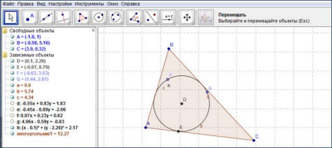
10. Нажать на кнопку «Завершить». В окне появится новая команда, которой можно воспользоваться, если потребуется окружность, вписанная в треугольник (рис.3).

Рис.3
4.Старшеклассники могут использовать данную программу для построения сечения. | 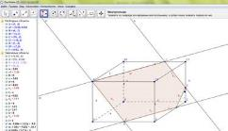Рис.4
6) Подготовка к итоговым государственным экзаменам. (Приложение 7)
Существует множество онлайн сервисов для подготовки, но задания чаще всего ребятам даются в распечатанном виде или как самостоятельное задание для подготовки дома, так как у многих учителей математики нет компьютерного обеспечения в классе для каждого ученика. Дома зачастую не все ребята выполняют данные задание. На уроке выгодно работать с интерактивными тренажерами для подготовки, потому что скорость решения заданий у всех разная, ребятам не надо ждать следующего задания, если сделали быстрее или не отвлекаться не предыдущий пример для проверки с доски, а самостоятельно решать и тут же себя проверять. Можно данную работу проводить и парами, например, решили задание, сверились друг с другом, проверили на тренажере, если что-то не получилось, учитель поможет и объяснит или сами друг другу могут помочь. Есть задания, которые можно решить устно и можно не записывать в тетрадь, что в разы экономит время и можно решить больше заданий.
7) Электронные тетради по алгебре и геометрии для 7,8,9 классов (Приложение 8, 9).
Электронная тетрадь — это компьютерная программа, содержащая интересные задания различных типов и уровней сложности с самопроверкой.
Многие уже пользовались печатными тетрадями для учащихся, где они могли записывать ответы, соединять, закрашивать и выполнять другие действия, работая над заданиями. В электронной тетради у ученика намного больше возможностей и всё выглядит более ярко, красиво и точно.
Упражнение электронные тетради различаются по способу выполнения и введения ответов, что позволяет не только более полно проверить учебный материал, но и разнообразить учебный труд учащегося, сделать его более увлекательным. В электронных тетрадях предусмотрена возможность перемещения по страницам с упражнениями при помощи меню, в котором указаны тем уроков и номера упражнений. В тренажере есть разные задания:
- с выбором единственного правильного ответа, задание этого типа содержат, как правило, 4 ответа или более, среди которых учащийся должен выбрать 1 верный, щелкнув по нему;
- задания с множественным выбором, в данных заданиях нужно выбрать несколько верных ответов из числа предложенных, щелкнув кнопкой мыши по ответам;
- задание альтернативного выбора, в данных упражнениях ученик должен внимательно прочитать каждое из представленных утверждений, а затем согласиться или не согласиться с каждым из них, выбрав в ответе «да» или «нет»;
- задание на установление соответствия, в заданиях этого типа нужно установить соответствие между элементами двух множеств. Количество элементов во множествах может быть как одинаковым, так и разным. Для выполнения задания ученику нужно соединить стрелками связанные понятия и объекты;
- задание на восстановление последовательности представлены в нескольких вариантах, например, расставляются в определенной последовательности путем перемещения их с помощью мыши или последовательность указывается с помощью цифр;
- ввод ответа с помощью клавиатуры, в данных заданиях нет готовых вариантов ответа на вопрос. Ответ ученик должен ввести с помощью клавиатуры. Ответом в таких заданиях может быть число, символ, слово или последовательность цифр и букв;
- задание на подстановки, нужно вставить слово, число или другие символы как дополнение к контексту. Есть 3 вида таких заданий. В одних использован выпадающий список, из которого ученик должен выбрать верный элемент, в других это нужно сделать с помощью перемещения текста, а в-третьих недостающие данные нужно напечатать;
- задание на классификацию, в данном типе заданий необходимо отнести варианты ответов в предполагаемые категории;
- задания – задачи;
- упражнения на заполнения схем и таблиц;
- занимательные упражнения, которые помогут разнообразить учебную деятельность, а также позволяют в увлекательной форме проверить знания и умения. Это могут быть кроссворды, филворды и др.
Учёт работы поможет учителю автоматически проверять все ответы и оценить результативность ученика, а ученик может отслеживать свою статистику и результативность.
8) В приложении 9 представлен фрагмент урока по математике в 5 классе по теме:
«Приближенные значения. Округление чисел» с применением интерактивных заданий, при изучении новой темы.
Раздел III
Результативность опыта.

Работая над темой опыта, автор убедился в том, что применение интерактивных упражнений на уроках математики способствует развитию познавательной активности учащихся, повышению качества знаний и мотивации к изучению предмета.
Изначально ребята не все понимали значение интерактивные задания, но после выполнения ряда заданий на уроках стало ясно.
Об этом свидетельствуют результаты анкетирования учащихся на начальном этапе опыта (Приложение 10).
Опрос 24 учащихся
да | нет | Затрудняюсь ответить
10 человек | 4 человека | 10 человек
Анкетирование на конечном этапе обучения убедило в правильности выбранной технологии:
Опрос 24 учащихся
да | нет | Затрудняюсь ответить
24 человека | - | -

Метод наблюдения за учебным процессом также убеждает нас в эффективности применения интерактивной технологии. Ученики умеют анализировать, ставят и решают проблемные вопросы, могут работать в группах и индивидуально, у них повышается учебная мотивация, ученики умеют быстро находить и исправлять как свои ошибки, так и товарища, при групповой работе.
Полученные в процессе реализации опыта результаты свидетельствуют об эффективном использовании технологии развития критического мышления, которые позволяют более качественно организовать учебный процесс и стимулировать развитие познавательной активности. Таким образом, работа по данной теме является перспективной и будет продолжена.
Результатом использования компьютерной интерактивной технологии на уроках математики в среднем звене является осуществление более легкого, свободного и быстрого привыкания к учебной деятельности у учащихся. Ученики легче и быстрее усваивают материал, проявляют готовность и стремление к совершенствованию. Они становятся ищущими, жаждущими знаний, творческими, инициативными. Успешная учебно-познавательная деятельность укрепляет чувство собственного достоинства, повышает самооценку учащихся в коллективе.
Последние пять лет наблюдается устойчивое качество знаний по математике выше 60%; успешность по предмету составляет 100 %.
Обучающиеся успешно пишут всероссийскую проверочную работу по математике.
Эффективность работы подтверждается также результатами ОГЭ по математике
 | 2020-2021уч.г. |  | 2021-2022уч.г.
 | Успешность (%) | Средний балл | Успешность (%) | Средний балл
ОГЭ | 100 | 3,42 | 100 | 3,7
Результаты работы с детьми с применением интерактивных технологий на уроках математики показывает следующие результаты: обучающиеся занимают призовые места во Всероссийской олимпиаде школьников по математике; призовые места игры-конкурса «Кенгуру», ежегодно ученики автора являются победителями или призерами регионального конкурса «Математическая карусель», успешно участвуют и занимают призовые места в заочных олимпиадах по математике.
Таким образом, опыт позволяет сделать вывод: учебный процесс с применением элементов интерактивности повышает качество знаний, помогает учащимся преодолевать трудности, учит искать и исправлять свои ошибки. Поэтому применение интерактивных технологий необходимо для того, чтобы детям было интересно учиться, а учителям интересно учить.

Библиографический список
1. Гавриленкова, И.В. Информационные технологии в естественнонаучном образовании и обучении. Практика, проблемы и перспективы профессиональной ориентаци. Монографии / И.В. Гавриленкова. - М.: КноРус, 2018. - 284 c.
2. Щербакова, Т.Ф. Вычислительная техника и информационные технологии: Учебное пособие / Т.Ф. Щербакова. - М.: Академия, 2017. - 128 c.
3. Гохберг, Г.С. Информационные технологии: Учебник / Г.С. Гохберг. - М.: Academia, 2018. - 474 c.
4. Максимов, Н.В. Современные информационные технологии: Учебное пособие / Н.В. Максимов, Т.Л. Партыка, И.И. Попов. - М.: Форум, 2018. – 512
5. Селевко Г.К. Современные образовательные технологии. / Г.К. Селевко. - М.: Народное образование, 1998. – 259 с.
6. Полат Е. С., Бухаркина М. Ю., Моисеева М. В., Петров А. Е. Новые педагогические и информационные технологии в системе образования: учеб. пособие для студ. пед. вузов и системы повыше-ния квалификации педагогических кадров. – М.: Изд. центр «Академия», 2002. – 272 с.
7. Роберт И. В. Теория и методика информатизации образования (психолого-педагогический и технологический аспекты). 3-е изд. – М.: ИИО РАО, 2010. – 356 с.
8. Современные интерактивные технологии и методы обучения в образовании [Электронный ресурс]. — Режим доступа: http://ebeam-russia.ru
9. Туйбаева Л. И. Использование интерактивных средств в обучении средств [Электронный ресурс]. — Режим доступа: https://sibac.info/conf /pedagog/x/26037
10. Ушинский К. Д. Цитаты [Электронный ресурс]. — Режим доступа: http://www.moudrost.ru/avtor/ushinskiy.htm

Приложение 1
Тренажер по теме «Сложение и вычитание чисел с разными знаками»
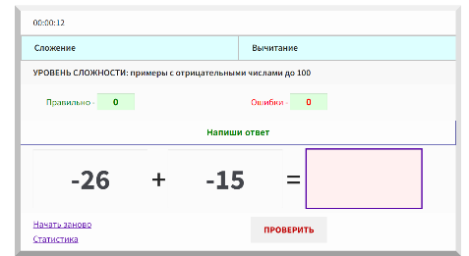

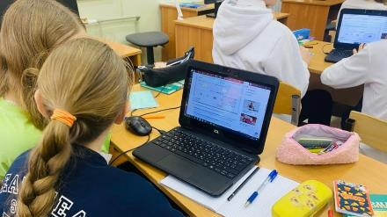

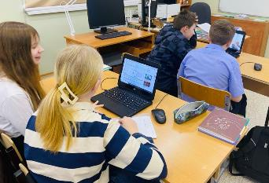
Приложение 2
Тренажер по теме «Модуль числа»
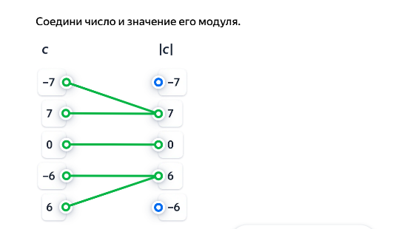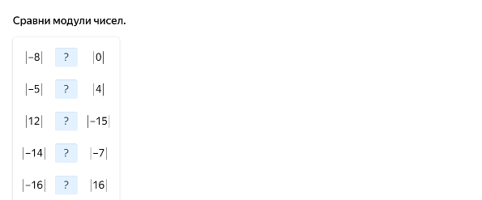
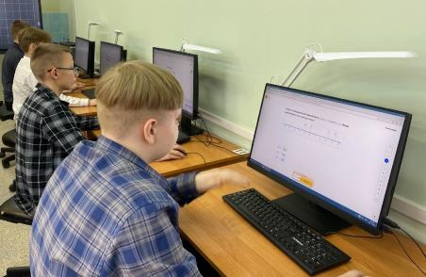

Приложение 3
Тренажер по подготовке к ВПР по математике

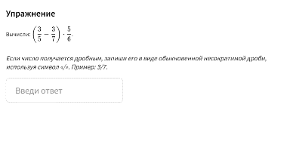
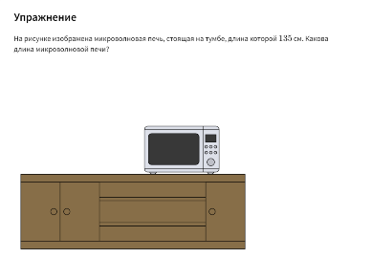
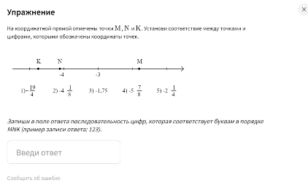

Приложение 4
Интерактивное задание по теме «Координатная плоскость»

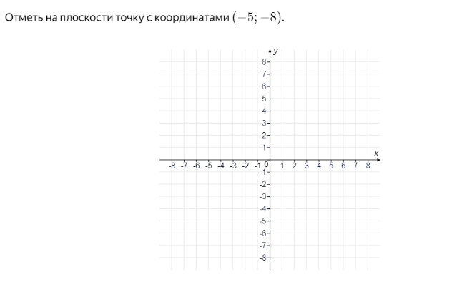
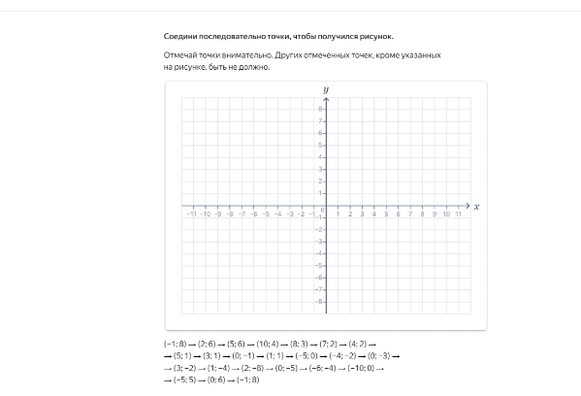

Приложение 5
Интерактивное задание №2 по теме «Координатная плоскость»
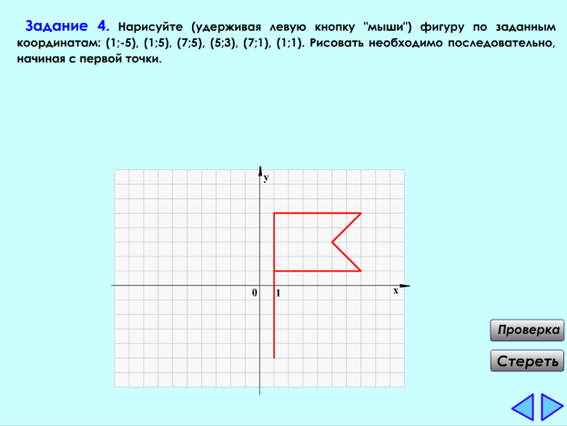

Приложение 6
GeoGebra
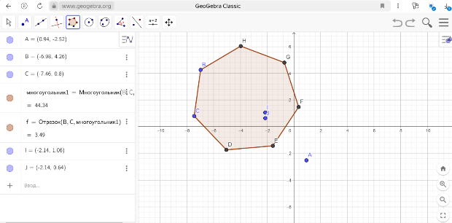

Приложение 7
Сайт РЕШУ ОГЭ
oge.sdamgia.ru
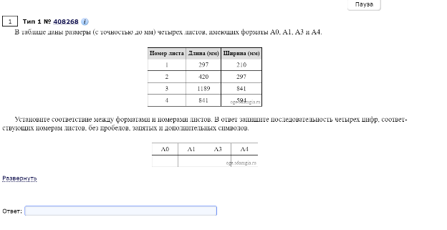
Сайт для подготовке к ЕГЭ
Thenewschool.ru
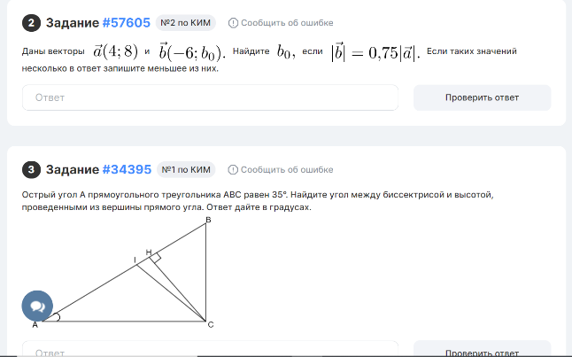

Приложение 8
Электронная тетрадь по алгебре для 7 класса
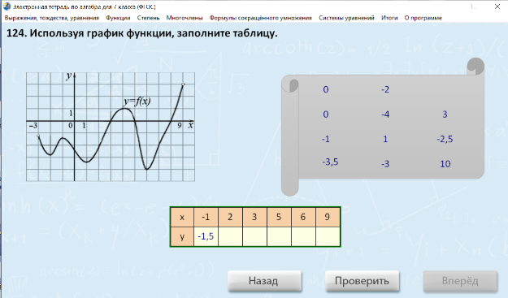

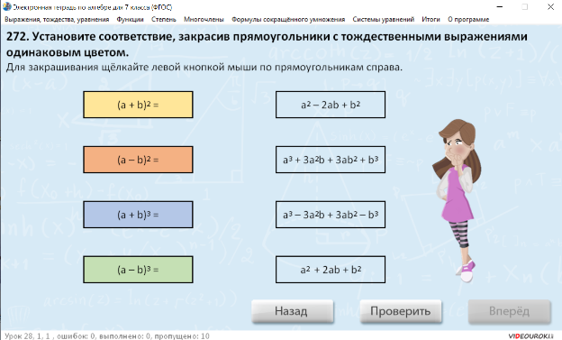
Приложение 8
Электронная тетрадь по геометрии для 9 класса 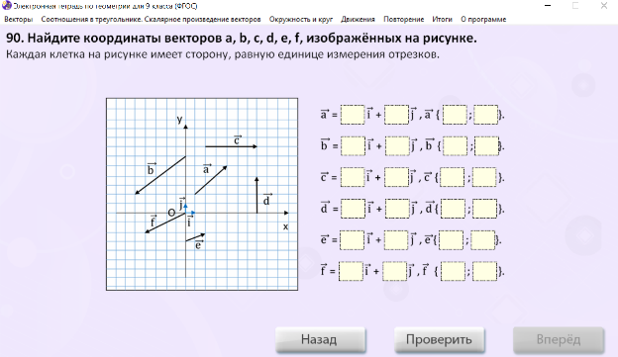

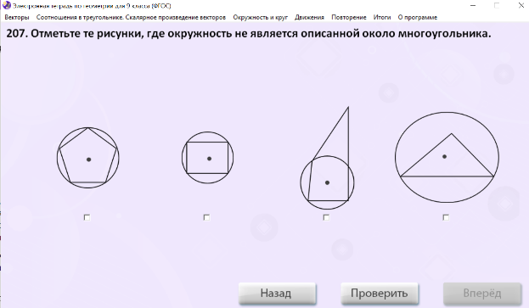

Приложение 9
Фрагмент урока в 5 классе по теме:
« Приближенные значения. Округление чисел»

Ход урока.
- Организационный момент
- Проверка домашнего задания.
- Устный счет
- Актуализация знаний
Решение задачи: Сколько потребуется автомашин для перевозки 6,5 тонн груза, если одна машина может взять не более 2 тонн.
Рассуждая, дети приходят к выводу, что 3 автомашины дать нельзя. Какой нужно дать ответ? Почему? Объяснения детей. Точный ли дали ответ? Нет. Ответ дали приближенный.
Отвечаем на вопрос устно: Я иду в магазин и хочу купить арбуз, весом около 5 килограммов. Вижу несколько арбузов, на этикетках указан их вес: 4,125 кг; 7,340 кг; 8,400кг; 5,300 кг; 9,560кг. Какой вес арбуза мне подходит? Дети выбирают ответ. Какое число выбрали для ответа?
- Постановка целей и задач урока. Мотивация учебной деятельности.
Предположим, что в день переписи населения число жителей города равнялось 57328 человек. Но число людей в городе постоянно изменяется (приезд, отъезд, рождение, смерть). Значит, полученное число вскоре станет неверным. В нем определенно изменятся цифры разрядов единиц и десятков, а возможно, и сотен. Поэтому можно сказать, что в городе живет приблизительно 57000 человек.
Может быть кто-то из вас слышал еще что-нибудь о приближенных числах. Приведите примеры, когда мы не можем дать в ответе точное число?
(число звезд, капель в море и т.д…)
Какова тема урока? Ответ детей: «Приближенные значения чисел»
А еще? Как мы называем числа, заканчивающиеся нулями? Какое слово мы получили, решая примеры в устном счете? Продолжите тему урока. Ответ детей «Округление чисел».
Что мы должны узнать на уроке? Чему научиться? Каковы задачи урока? Ответы детей: узнать правило округления чисел; научиться округлять числа; применить в упражнениях; узнать, где будем применять эти числа.

6. Открытие нового знания.
1) Какое число называется приближенным значением данного числа с недостатком, с избытком? Объяснить на примерах, далее ребятам предлагается интерактивное задание с опорой на координатную прямую. 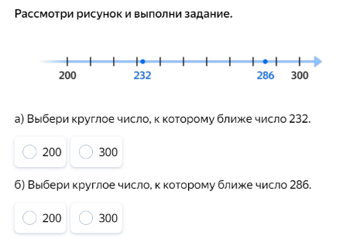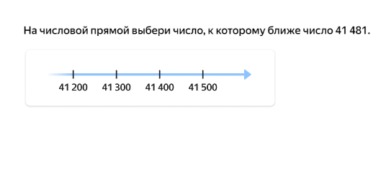
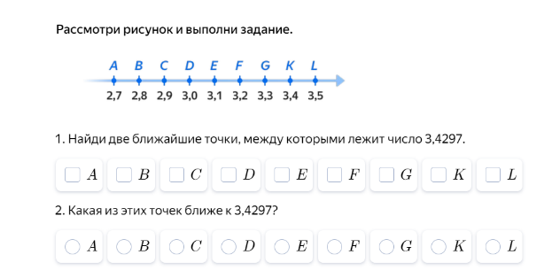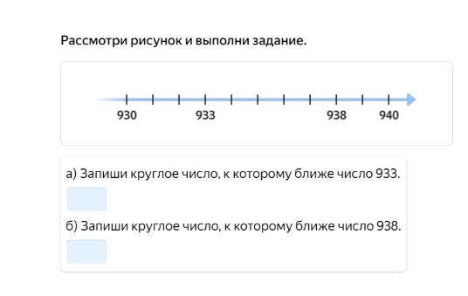
- Что называется округлением числа до целых? Приведите примеры.
7. Физкультминутка.
8. Закрепление новых знаний
Перед решением упражнений предлагается еще раз найти правило округления десятичных дробей. При округлении числа до какого-нибудь разряда все следующие за ним цифры заменяются нулями, а если они стоят после запятой, то их отбрасывают. Если первая отброшенная или замененная нулем цифра равна 5,6,7,8, или 9, то стоящую перед ней цифру увеличивают на единицу; если первая отброшенная или замененная нулем цифра равна 0,1,2,3,4, то стоящую перед ней цифру не изменяют.
Вот как дается определение понятия «округление числа»:
Округление числа — математическая операция, позволяющая уменьшить количество знаков в числе за счет замены числа его приближённым значением с определённой точностью.
Правило большое, трудное. Детям предлагается составить алгоритм округления чисел. Обсудив в группах, предлагаются варианты алгоритма. Учитель корректирует. Алгоритм демонстрируется на слайде и записывается в тетради.
Алгоритм:
- Находим и подчеркиваем заданный разряд, до которого нужно округлить.
- Все, следующие за этим разрядом цифры

заменяем нулями, если они отбрасываем, если они
стоят до запятой стоят после запятой
(можно записать сверху) (можно зачеркнуть карандашом)
- К подчеркнутой цифре прибавляем 1, если за ней идет 5,6,7,8,9; и оставляем подчеркнутую цифру без изменения, если за ней идет 0,1,2,3,4.
- Записываем результат с помощью знака ≈.
Учитель демонстрирует на примерах применение этого алгоритма. Показывает правильную запись. Знакомит со значком ≈ «приближенно равно». Дети записывают пример в тетради.
+1 0
286,3058 ≈ 286,31 314,25≈ 310
Важно!
Если при округлении десятичной дроби последней из оставшихся цифрой в дробной части окажется 0, то отбрасывать его нельзя (как мы это делали с точными числами). В этом случае число о в конце дробной части показывает, до какого разряда округлено число.
1) 31,967≈32,0- округлили до десятых
2) 3,027≈3,0 -округлили до десятых
3) 0,796≈0,80- округлили до сотых
4) 13,5203≈13,520- округлили до тысячных.

Далее предлагается решение упражнений.
- Контроль и самоконтроль знаний.
Выполняется задание на интерактивном тренажере.
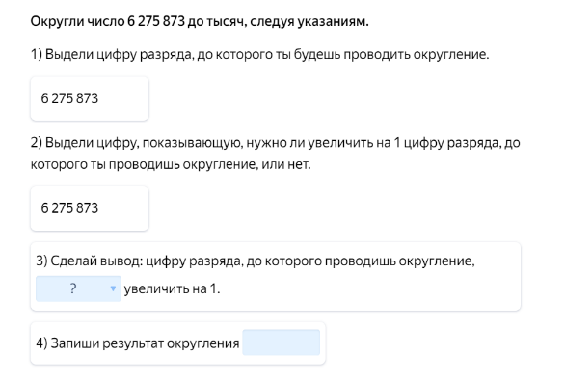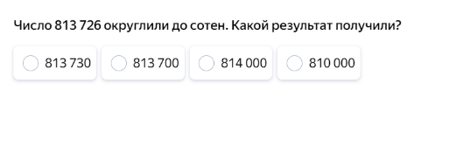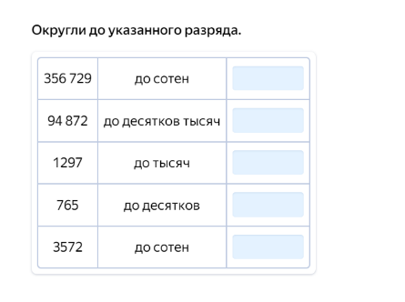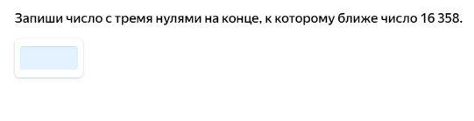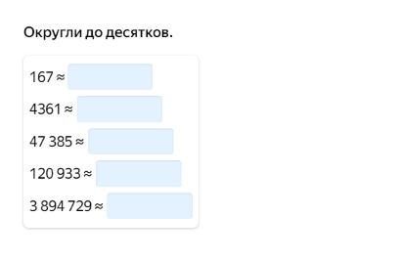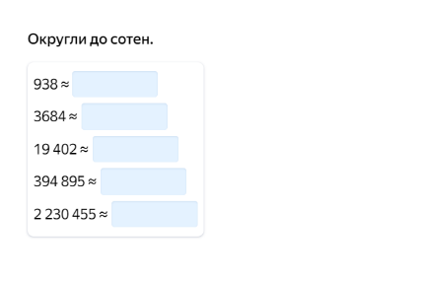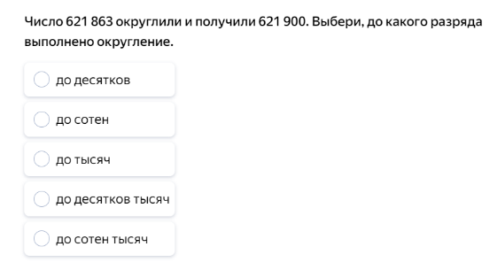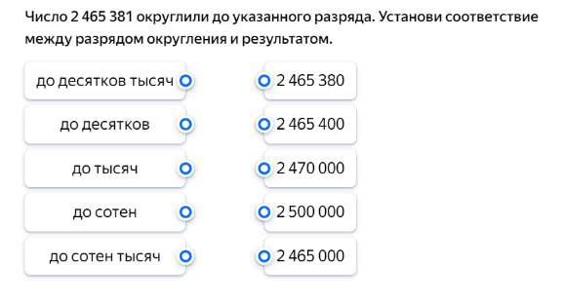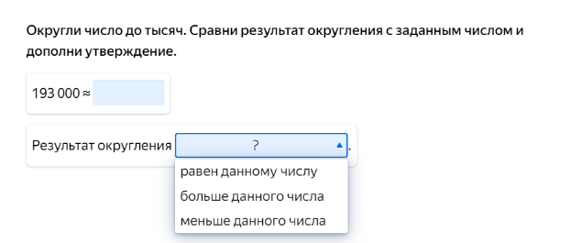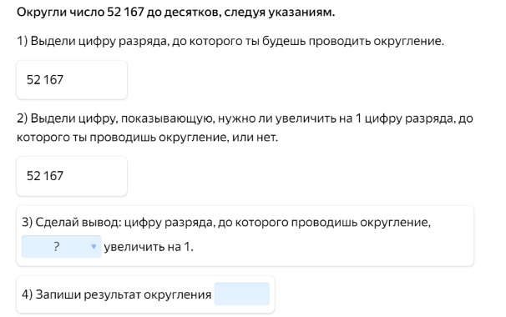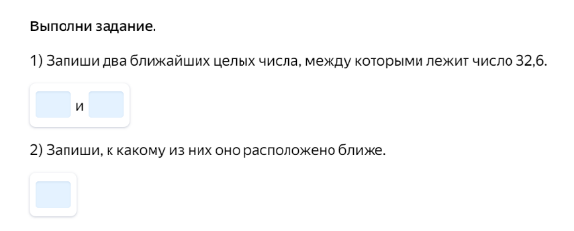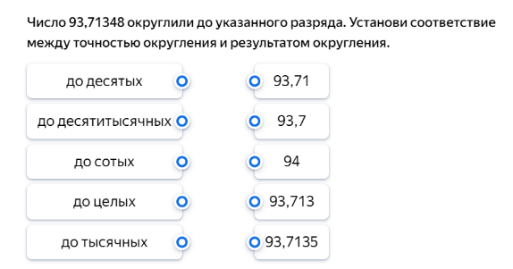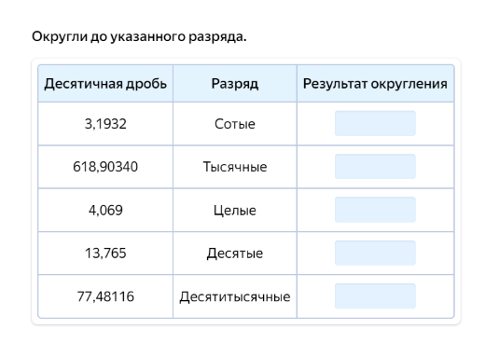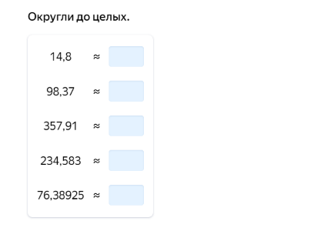
Учитель на доске демонстрирует рейтинг выполненных заданий и результаты, обсуждает вместе с обучающимися, какие задания оказались самыми сложными и почему.
- Информация о домашнем задании.
- Подведение итогов занятия
- Рефлексия
Приложение 10.
Анкета «Интерактивные задания на уроках математики».
Ответьте на вопрос: «Хотели бы работать с компьютерными интерактивными заданиями на уроках математики?»:
- Да
- Нет
- Затрудняюсь ответить.

